Türkiye

Nüfusun %89,5’lik bir bölümü her gün en az yarım saat televizyon izliyor. İnternet kullanımında en büyük pay ise %27,2 ile 18-24 yaş grubuna ait.
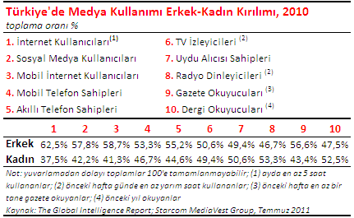

Türkiye’de televizyon hala çok etkili bir araç. Nüfusun %90’ı (15+ yaş) 2010’da karasal yayın, %71’i ise uydu alıcı sahibi.

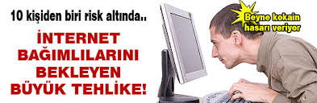

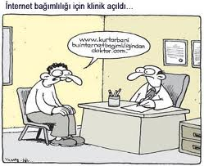
- İnternet kullanımı da Doğu Avrupa’ya oranla düşük seviyede kaldı. TGI küresel raporuna göre, internet kullanıcıların büyük çoğunluğunu genç erkekler (%62,5) oluşturuyor. İnternet kullanıcılarının %63’ü 15-34 yaş aralığında. Sosyal ağlara bakıldığında da benzer bir durum gözleniyor, ancak kadın-erkek arası farklılık azalıyor.
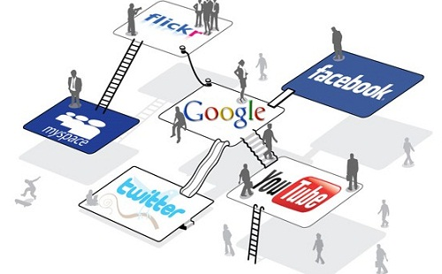

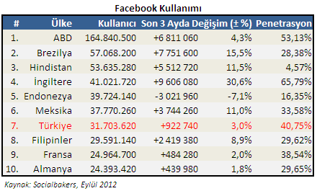
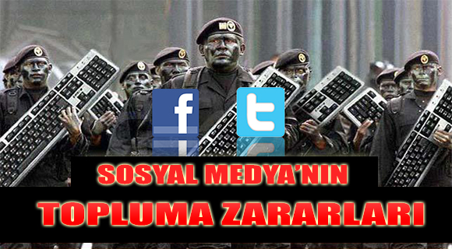

Gençler ve çocuklar arasındaki yaygın internet kullanımı mobbing tehlikesini de beraberinde getiriyor. İnternet üzerinden dışlanma, aşağılanma ve dedikoduya maruz kalan kurbanların sayısı artıyor.
Çocuklarda sosyal medya kullanımı ve ebeveynin rolü konulu araştırma ilginç sonuçlar doğurdu. Buna göre, sosyal medya kullanım yaş sınırı 13 olduğu halde bu yaşın altında sosyal medya kullanan çocukların oranı yüzde 82 olarak ortaya çıktı.
Ailelerin yüzde 71'i sosyal medyada çocuklarının güvende olmadığını düşünürken, günlük 6 saatten fazla bilgisayar başında zaman geçiren çocukların oranı ise yüzde 14.

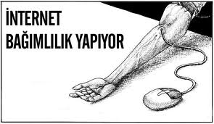
Facebook %86 - Twitter %31
Araştırma ayrıca çocukların yüzde 86’sının sosyal ağlardan Facebook kullandığı ve bunda Facebook’un sunduğu hizmetler arasında oyun ve eğlence ağırlıklı içeriklerin olmasının etkili olduğu sonucu ortaya çıktı. Çocuklarda Twitter kullanma oranı ise yüzde 31.
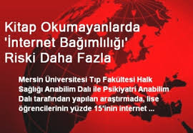

Sosyal medyaya başlama yaşı 7-9
Bu konuda yapılan anketten, çocukların hemen hemen her gün internet erişimine sahip oldukları, sosyal medyaya erişmek için en fazla ev bilgisayarını kullandıkları, sosyal medya kullanmaya başlama yaşının ise genellikle 7-9 yaş aralığı olduğu sonucu ortaya çıktı.

İnternet aktiviteleri sosyal ilişkileri kötüleştiriyor"

Ondokuz Mayıs Üniversitesi (Omü) Tıp Fakültesi Psikiyatri Anabilim Dalı Öğretim Üyesi Prof. Dr. Hatice Özyıldız Güz, "Gerçek ilişkilerdeki karşılıklı emek, fedakarlık, sorumluluk gibi duygular sosyal medya yoluyla kurulan ilişkilerde olmadığı için bu tür ilişkiler başta cazip görünmekte fakat aynı hazzı vermemektedir" dedi.

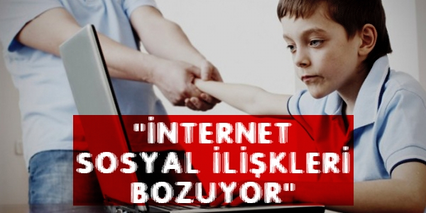

İnsanların internetteki aktiviteleri ile yeni bir yaşam tarzı geliştirmelerinin, gerçek sosyal ilişkilerinde kötüleşmeye yol açtığını vurgulayan Güz, "Başka bir deyişle depresif bireyler sosyal destek için internete bel bağlamakta, bu durum gerçek yaşamlarındaki kişiler arası ilişkilerinin daha kötüye gitmesine neden olarak internet bağımlılığı riskini artırmaktadır" ifadelerini kullandı.

Sosyal destek ve internet bağımlılığı
Prof. Dr. Güz, insanların çevrelerinde güvenebilecekleri, onlara değer veren, onlarla ilgilenen kişilerin varlıklarının sosyal desteği oluşturduğuna dikkati çekerek, şunları kaydetti: "Sosyal destek, yani gerçek yaşantımızda çevremizden elde ettiğimiz kaynaklardan yararlanabilme, bedensel ve ruhsal sağlıkla yakından ilişkilidir. Sosyal desteğin olmadığı ya da yetersiz kaldığı durumlarda fiziksel ve psikolojik sıkıntıların olduğu belirtilmektedir. Yapılan bazı çalışmalarda sosyal destek eksikliği, depresyon ile ilişkili bulunmakta, internet bağımlılığına yatkınlığı da artırmaktadır."

TÜK tarafından gerçekleştirilen "Türkiye'de Çocukların Medya Kullanma Alışkanlıkları Araştırması" kitap olarak yayımlandı Araştırmanın sonuçlarına göre televizyon gözden düşerken,
Çocuk ve Medya Hareketi kapsamında, 6-18 yaş çocukların kitle iletişim araçlarını (radyo, televizyon, internet, kitap, dergi, gazete, cep telefonu ve bilgisayar) kullanma alışkanlıklarını belirlemek amacıyla, Radyo ve Televizyon Üst Kurulu (RTÜK) tarafından "Türkiye'de Çocukların Medya Kullanma Alışkanlıkları Araştırması" gerçekleştirildi. 6-18 yaş grubunda yer alan ve 1-12. sınıflarda okuyan 4 bin 306 öğrenciye, yüz yüze görüşme yöntemiyle yapıldı.
Çocukların önem sıralamasında internet ikinci, cep telefonu dördüncü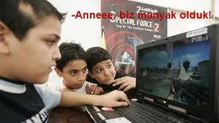
Araştırmada öğrencilerin en fazla önem verdikleri iletişim araçlarının kitap, gazete ve dergi olduğu ortaya çıktı. Kitap, gazete ve dergi yüzde 70,7 oranıyla iletişim araçlarının önem sıralamasında birinci sıraya otururken, internet yüzde 60,8, bilgisayar/tablet yüzde 48,6, cep telefonu yüzde 45, televizyon ise yüzde 40,5 oranında önem verilen iletişim aracı oldu.
En fazla zaman cep telefonuna
Öğrenciler, cep telefonuna günde ortalama 2 saat 39 dakika, televizyona 1 saat 55 dakika, internete 1 saat 48 dakika, bilgisayar/tablete (internet dışında) 1 saat 34 dakika, kitap, gazete, dergi (ders kitabı dışında) okumaya 1 saat 32 dakika, radyo dinlemeye 58 dakika zaman ayırıyor.
Yüzde 7,9'u hiç kitap, gazete, dergi okumuyor
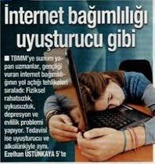
Öğrencilerin yüzde 81,5'i ders kitaplarının dışında, düzenli olarak kitap okuduğunu, yüzde 28,8'i gazete ve yüzde 27,5'i de dergi okuduğunu ifade ederken yüzde 7,9'u hiçbirini okumadığını belirtiyor Öğrencilerin yüzde 35,5'i bilgi edinmek, yüzde 12,3'ü okumasını geliştirmek, hızlı okumak, yüzde 12'si ise okumayı sevdiği için kitap/gazete/dergi okuduğunu bildiriyor

On yıllarda ABD başta olmak üzere bir çok Avrupa ülkesinde yapılan araştırmalar internetin, sigara ve alkol ile aynı bağımlılık etkisi olduğunu ortaya koyuyor. Hayatımızda kullanım süresi hızla artan internet için Bakırköy Ruh ve Sinir Hastalıkları Hastanesi geçtiğimiz yıl poliklinik açtı. Amaç internet bağımlılarına yardım etmek.

POLİSTEN YARDIM İSTEDİ

Her ne kadar internetin hayatımızı kolaylaştıran yanı bize yüzünü daha fazla gösterse de, her şeyde olduğu gibi internetin de fazlası bazı bünyelerde ters etki yaratabiliyor. Öyle ki geçtiğimiz günlerde 22 yaşındaki bir Çinli, internet bağımlılığından kurtulmak için polisi arayarak yardım istedi. Hayatının son 6 yılını bir internet cafede geçiren Çinli genç, sorunuyla baş edemeyince polisi arayarak ‘Kendimi kontrol edemiyorum. Beni birkaç aylığına hapse atın’ dedi. Her ne kadar kulağa şaka gibi gelse de iternet bağımlılığı, kullanım alanını genişleten akıllı telefonlar ile zirve seviyesine ulaşmış durumda.

HER ŞEYDEN VAZGEÇİYORLAR

Mobil teknoloji sayesinde Facebook ve Twitter gibi sosyal paylaşım sitelerini kullananların sayısı ve kullanım sıklığı artarken; İngiltere’de de sosyal medya bağımlılığı artık bir hastalık olarak görülüyor. Her yıl binlerce bağımlı tedavi ediliyor. İnternet bağımlılarının genel özelliğine bakıldığında ise temel gereksinimlerinden bile vazgeçebiliyorlar. Hayatlarındaki en önemli şeyleri ihmal ediyorlar. Yemek yemeyi, içmeyi, uyumayı unutuyorlar, randevularını kaçırıyorlar, ayrıca okula ya da işe de gitmiyorlar.

20 saatten fazla kullanılıyor
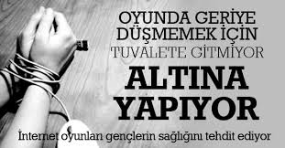
Özellikle 12-18 yaş arası internet için riskin en yüksek olduğu dönemler olarak görülüyor.
· Cinsiyetler arası farka bakıldığında ise internet bağımlılığının erkeklerde kızlara göre 2-3 kat fazla.
· İnternet bağımlılığının toplumda görülme olasılığı yüzde 2.
· İnternette geçirilen zaman tek başına bir kriter olmasa da, bağımlı kullanıcılar haftada 40-80 saat arası, bir oturumda ise 20 saatin üzerinde internette zaman harcayabiliyor.
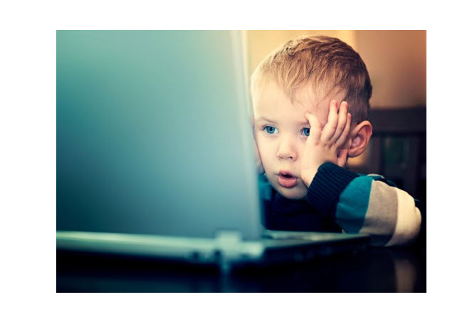
İstanbul Teknik Üniversitesi öğrencileri ‘Çocuklarda Teknoloji Bağımlılığı’ adlı bir anket çalışması yaptı. Ankete, İstanbul’un 15 semtinden 1.500 kişi katıldı. İşte o anketin sonuçları.
İstanbul Teknik Üniversitesi’nin yaptığı bir ankete göre okul çağı çocuklarının yüzde 42,3’ü günde 3 saatten fazla bilgisayar başında kalıyor. Güvensizlik sebebiyle sokağa gönderilmeyen çocukların, vaktinin çoğunu bilgisayar başında geçirdiğini söyleyen uzmanlar, alternatif oyun fırsatlarıyla önlem almayı tavsiye ediyor
Ankete, İstanbul’un 15 semtinden 1.500 kişi katıldı. Araştırma, okul çağındaki çocukların yüzde 42,3’ünün hafta içi günlük 3 saatten fazla vaktini teknoloji başında geçirdiğini ortaya koyuyor. Bilgisayar kullanan bu çocukların yüzde 64,2’sinin amacı bilgisayar oyunları. Yüzde 53’ü sosyal medya sitelerinde vakit geçirirken, yüzde 27,7’si dizileri takip etme amacıylabilgisayar kullanıyor.
Yüzde 46,9 gibi bir grup araştırma yapmak, yüzde 32,9’u da ev ödevi hazırlamak için bilgisayar başına oturduğunu dile getiriyor. Erkek çocuklar, kız çocuklara oranla bilgisayar başında daha fazla vakit geçiriyor

ÇOCUKLARA, BİLGİSAYAR DIŞINDA OYUN FIRSATLARI SUNULMALI’

Çocukların bilgisayar başında geçirdiği zamanın sınırlı olması gerektiğini belirten Pedagoglar, “Aileler çocuklarına arkadaşlarıyla zaman geçirebileceği fırsatlar oluşturmalı. Çocukların dışarıda özgürce oyun oynamaya ihtiyacı var.” diyor. Uzman pedagoglar şu önerilerde bulunuyor: “Aile ödevleri için izin vermeli. Ancak ödev
dışında eğitici bir oyun oynamak istese bile süre kısıtlı olmalı.

Çocukla birlikte karar alınmalı. Bir günlük plan yapılmalı ve bu planda bilgisayar oyununa ayrılacak zaman tayin
edilmeli. Bazı çocukların psikolojik problemleri olduğu için çok fazla bilgisayar oyunu oynayabiliyor. Genellikle gerçek hayatta arkadaşı olmayan, içe kapanık, özgüveni zayıf, psikolojisi bozuk, zararlı alışkanlıkları ve karamsar düşünceleri olan, ailesiyle sorun yaşayan çocukların internette arkadaş aradığına dikkat çeken çekiyor.

